FARABİ KAPSAMINDA YILDIZ TEKNİK ÜNİVERSİTESİNE GELEN KAYITLI ÖĞRENCİLERİN DERS KAYIT İŞLEMLERİ İÇİN KLAVUZ

Ders kayıt takvimi, ders kayıtlarının yapılması ve uyulması gereken kurallarla ilgili önemli bilgiler kısaca aşağıda verilmektedir.

USİS Otomasyon Sisteminde Kayıtlı Olan Öğrenciler;
- Ders kaydınızı üniversitemizin internet üzerindeki web sayfasından (http://www.yildiz.edu.tr) Otomasyon sistemi linkinin tıklanmasından sonra gelen ekrandaki USİS Öğrenci Otomasyon Sistemi aracılığıyla kayıt sırasında size verilen kullanıcı kodu ve şifre ile yapmanız gerekmektedir.
- Protokolünüzde belirlemiş olduğunuz dersleri, bölümün web sayfasından haftalık ders programlarını veya http://www.bologna.yildiz.edu.tr/ sayfasından seçebilirsiniz.

- Servis derslerinin haftalık programları (Matematik, Lineer Cebir, Diferansiyel Denk., Fizik, Kimya, İngilizce, Atatürk İlkeleri ve İnkılap Tarihi, Türkçe, Enformatik dersleri, ve Sosyal Seçimlik dersler) dersi veren Bölüm Başkanlığının web sayfasından ya da Bölüm panolarından görülebilir.

USİS eklenen derslerle ilgili işlemler bittikten sonra, Derslerinizle ilgili sıkıntı olursa, Akademik takvimde belirtilen süreçte EKLE-SİL için ekranın size açılması için tarih verilmiştir. Bu tarihe riayet ederek ders değişikliğiniz olursa SİSTEME derslerinizi eklemeyi unutmayınız. Aynı zamanda sisteme eklenen dersler dışında EKLE-SİL Formu hazırlayarak üniversitenize göndermeniz gerekmekte.

- Ekle-sil sayfasını http://www.farabi.yildiz.edu.tr/ adresinden Gelen öğrenci başlığı altında ektronik ortamda doldurarak 4 nüsha olarak, YTÜ Bölüm Koordinatörü tarafından imzalanmış olarak ofisimize getirmek zorundasınız.

- Seçmiş olduğunuz derslerle ilgili herhangi bir değişiklik yapmadan önce lütfen geldiğiniz üniversitenin Bölüm Koordinatörüne ileride herhangi bir sorun ile karşılaşmamak için danışın ve hatta mutlaka e-posta yolu ile değiştirmek veya eklemek istediğiniz dersi bilgilendirererek onayını aldıktan sonra yapınız.

USİS EKRAN GÖRÜNTÜSÜ VE KULLANIMI AŞAĞIDAKİ GİBİDİR

Ders kayıt işlemleri öğrencilerimize kolaylık sağlamak amacıyla, işlemlerin nasıl yapılacağı aşağıda örneklenmiştir.
- İlk önce internet tarayıcısına http://usis.yildiz.edu.tr/ adresinden giriş yaparak, Öğrenci kullanıcı adınızı ve şifrenizi kullanarak Öğrenci Bilgi Sistemine bağlanınız. - Şekil 1-

Şekil -1-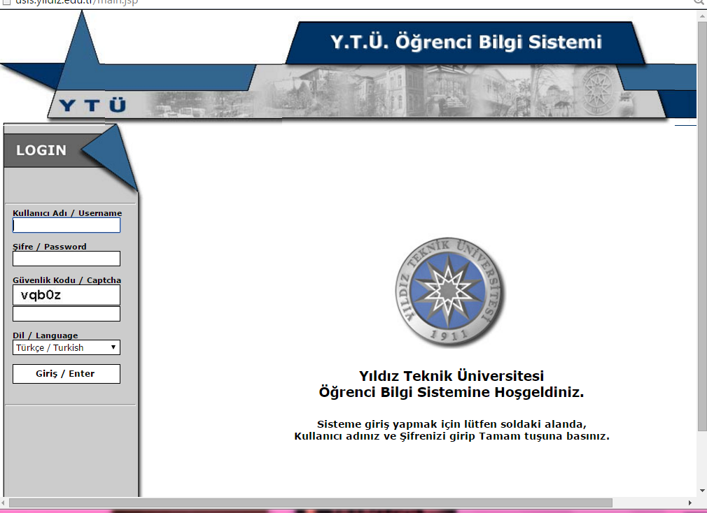

2. Özel Öğrenci Ders İşlemleri/Özel Öğrenci Ders Ekle-Sil menüsünü açınız (Şekil 2). Bu menü açıldığında ekranda aşağıdaki görüntü olacaktır.

Şekil -2-
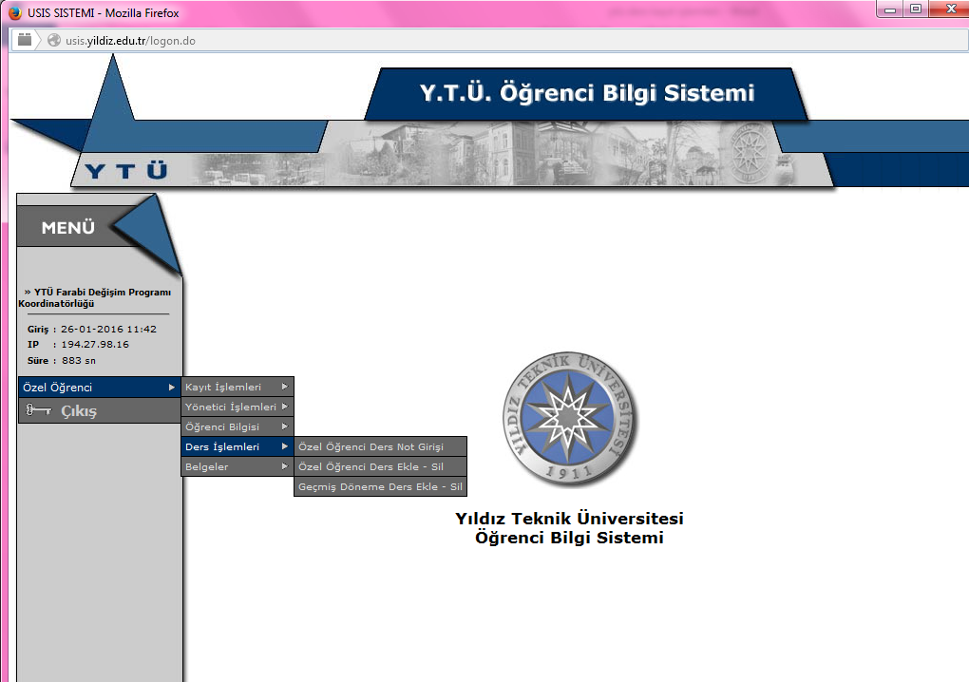

- Öğrenci Kimlik Numaranızı yazarak göster butonu ile bölümden almış olduğunuz Ders Kodu Grup numarasını dikkatli bir şekilde girerek ekle butonu ile dersi eklemiş olursunuz. Şekil -3-

Şekil -3-

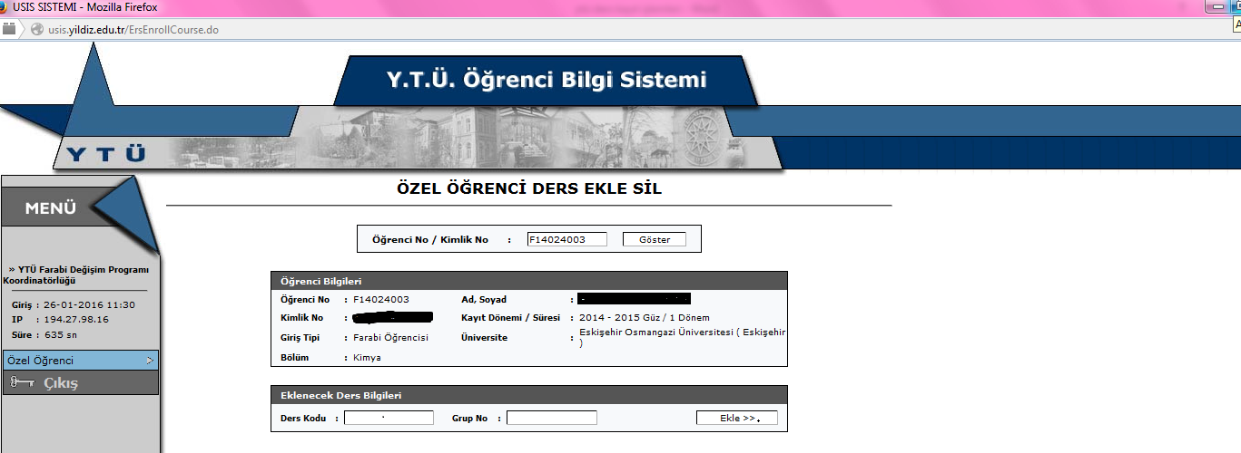

- Herhangi bir dersin veya derslerin seçiminden vazgeçilmek istenirse alınan dersler kısmında bu ders/dersler seçilip Sil tıklanarak ilgili dersin/derslerin kayıtları iptal edilmiş olmaktadır.
- Derslerin seçimini sonlandırmak için herhangi bir kayıt butonu bulunmamaktadır. Alınan Dersler tablosunun doğru olduğundan emin olunduktan sonra sistemden Logout tıklanarak çıkılması yeterli olmaktadır.
- KAPATILAN DERSİN YERİNE YENİ DERS SEÇİMİ

- Yeterli sayıda öğrenci yazılmadığından dolayı kapatılan dersler olabilir yine AKADEMİK TAKVİMDE belirtilen süreçte, bu dersler Bölüm Başkanlıklarınca tespit edilerek Bölüm web sayfalarında ilan edilir.

- http://www.farabi.yildiz.edu.tr/ web sayfamızda listesi mevcut olan bölüm koordinatörlerinizden ders seçimi ders içerikleri konusunda yardım alabilmeniz mümkündür.

Ayrıca Farabi öğrencileri derslerini başka fakültelerden de alabildikleri için Ders programında ÇAKIŞMA olduğu görünmektedir. Aldığınız dersleri seçerken çakışıp çakışmadığına BÖLÜM DERS PROGRAMINI DİKKATLİ İNCELEYEREK YAPINIZ, Ders seçimi sırasında lütfen GRUP NUMARALARINA dikkat edin ve hangi gruptan ders aldıysanız, o grubun dersini takip edin.
Akademik takvimde belirtilen tarihlerin dışında ofisimizce hiçbir şekilde Grup ve Ders değişikliği yapılmayacaktır.
*** Güz döneminde alınmış olan ders hiçbir sebepten dolayı tekrar alınamaz. Lütfen ders seçimi yaparken buna dikkat ediniz.
- MAZERET DURUMUNDA KAYIT YENİLEME;
- YTÜ’ye Farabi kapsamında gelerek kayıt yaptıran öğrencilerin derslerini belirtilen sürelerde sisteme giremeyenler belgeli mazeretleri durumunda web sayfamızda mevcut olan Mazeret Dilekçesi ile mazeretlerini beyan ederek ders kaydı için süresi içinde ofisimize bu dilekçe ile

